NOME DO SOFTWARE

Documento de Requisitos

Versão 1.0.0

Histórico da Revisão

|  |  |  |  |
| --- | --- | --- | --- |
| **Data** | **Versão** | **Descrição** | **Autor** |
| 26/06/2014 | 1.0 | Elaboração do Documento | Germano |

Integrantes da Equipe

|  |  |
| --- | --- |
| **Nome** | **Cargo Ocupado** |
| João | Administrador de Banco de Dados |
| Pedro | Revisor de Requisito |
| Marcos | Desenvolvedor |
| Michael | Desenvolvedor |

Sumário

1 Introdução 6

1.1 Propósito do Documento de Requisitos 6

1.2 Público Alvo 6

1.3 Escopo do Produto 6

1.4 Foco do Sistema 6

2 Visão Geral do Produto 7

2.1 Perspectiva do Produto 7

2.2 Funções do Produto 7

2.2.1 Escopo 7

2.3 Descrição dos usuários 7

2.4 Premissas, Restrições e Dependências. 7

3 Arquitetura do Sistema 8

4 Mapa Mental 9

5 Requisitos do Software 10

5.1 Requisitos Funcionais. 10

5.1.1 Requisitos Não-Funcionais 10

5.1.2 Requisitos de Processo 11

5.1.3 Requisitos de Produtos 11

5.1.4 Desempenho 11

5.1.5 Segurança 11

5.1.6 Usabilidade 12

5.1.7 Requisitos Externos 12

6 Funcionalidades do Sistema 13

6.1 Cadastro de Curso 14

6.1.1 Protótipo 14

6.1.2 Modelagem do Caso de Uso 15

6.1.3 Requisitos Funcionais 15

6.1.4 Descrição do Caso de Uso 16

6.1.5 Regras de Negócio para o Cadastro 16

6.1.5.1 Fluxo Principal 16

6.1.5.2 Fluxo Alternativo 18

6.2 Cadastro de Disciplina 19

6.2.1 Protótipo 19

6.2.2 Modelagem do Caso de Uso 20

6.2.3 Requisitos Funcionais 21

6.2.4 Descrição do Caso de Uso 21

6.2.5 Regras de Negócio para o Cadastro 22

6.2.5.1 Fluxo Principal 22

6.2.5.2 Fluxo Alternativo 23

# Introdução

## Propósito do Documento de Requisitos

Este documento especifica os requisitos do NOME_DO_SOFTWARE. A finalidade principal é fornecer aos desenvolvedores as informações necessárias para o projeto e para o desenvolvimento do sistema, facilitando a comunicação entre o cliente e a e empresa.

## Público Alvo

Este documento será mantido pelo TI da Empresa, onde será responsável em efetuar o controle da documentação de projetos de software e atendimentos a serem realizados pelo departamento para os usuários do sistema.

## Escopo do Produto

O modulo a ser desenvolvido tem como finalidade principal é de efetuar o controle total e exclusivo do da NOME_DO_SOFTWARE. O sistema era disponibilizar ao usuário os cadastros básicos, grades, alunos e relatórios para melhor gestão.

## Foco do Sistema

Disponibilizar um sistema que irá oferecer ao cliente todas as funções necessárias para o trabalho do departamento de secretaria acadêmica no sistema principal como um todo.

# Visão Geral do Produto

## Perspectiva do Produto

Visando oferecer melhores soluções, qualidade e maior agilidade nos atendimentos, surge-se a necessidade de desenvolver um sistema de informação que gerencie de forma mais eficiente a gestão dos processos. O sistema contará com uma interface simples, intuitiva e muito amigável na qual possibilitará o gestor um melhor controle e gerenciamento.

## Funções do Produto

Visando suprir as necessidades identificadas, as funcionalidades básicas que o sistema apresenta são as seguintes:

### Escopo

* Cadastro de Curso;
* Cadastro de Disciplina;
* Anexar Situação de Nota

## Descrição dos usuários

O sistema terá o seguinte usuário:

**Usuário:** Usuário ativo no sistema com o devido acesso vinculado ao Sistema;

## Premissas, Restrições e Dependências.

O produto é baseado na suposição de que os usuários tenham acesso à Internet e navegador compatível com protocolo HTTP e linguagem HTML.

O sistema deve ser abrigado em um servidor que dê suporte à linguagem C# e também ao Sistema de Gerenciamento de Banco de Dados SQL Server da Microsoft.

# Arquitetura do Sistema

Vide Documento de Arquitetura de Software (Anexo 15);

# Mapa Mental

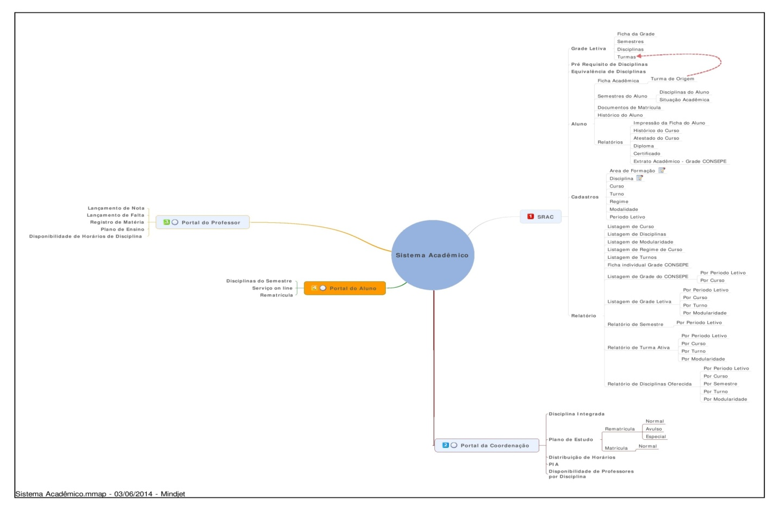

# Requisitos do Software

## Requisitos Funcionais.

Abaixo, serão descritas as funcionalidades oferecidas pelo sistema. Tais funcionalidades são os requisitos funcionais do mesmo.

A Tabela 1 abaixo lista os serviços a serem oferecidos pelo sistema na sua versão inicial.

|  |  |  |  |
| --- | --- | --- | --- |
| **Requisitos Referentes a Dados Operacionais** | | | |
| **Função** | **Descrição da Funcionalidade** | **Ator** | **Casos de uso** |
| https://cdn2.iconfinder.com/data/icons/freecns-cumulus/16/519704-212_CircledBorderArrowDown-128.png | **Usuario** |  |  |
| RF001 | Incluir Curso | Usuário | CDU001 |
| RF002 | Consultar Curso | Usuário | CDU001 |
| RF003 | Alterar Curso | Usuário | CDU001 |
| RF004 | Excluir Curso | Usuário | CDU001 |
| https://cdn2.iconfinder.com/data/icons/freecns-cumulus/16/519704-212_CircledBorderArrowDown-128.png | **Sub módulo Disciplina** |  |  |
| RF005 | Incluir Disciplina | Usuário | CDU002 |
| RF006 | Consultar Disciplina | Usuário | CDU002 |
| RF007 | Alterar Disciplina | Usuário | CDU002 |
| RF008 | Excluir Disciplina | Usuário | CDU002 |
| https://cdn2.iconfinder.com/data/icons/freecns-cumulus/16/519704-212_CircledBorderArrowDown-128.png | **Sub módulo Turno** |  |  |
| RF009 | Incluir Turno | Usuário | CDU003 |
| RF010 | Consultar Turno | Usuário | CDU003 |
| RF011 | Alterar Turno | Usuário | CDU003 |
| RF012 | Excluir Turno | Usuário | CDU003 |

Tabela 1 - *Descrição dos Requisitos Funcionais*

### Requisitos Não-Funcionais

Os requisitos que descrevem os aspectos não-funcionais foram divididos em três categorias: processo, produto e externos. Eles são apresentados a seguir:

### Requisitos de Processo

Os requisitos de processos estão relacionados ao processo de desenvolvimento do sistema.

|  |  |  |
| --- | --- | --- |
| Identificação | Descrição | Casos de Uso |
| RNF001  Linguagem de Programação | O sistema será desenvolvido utilizando a linguagem de programação C#. | Todos |
| RNF002  Modelagem | Todo o sistema deverá ser modelado utilizando a linguagem UML. | Todos |

Tabela 2 - Requisitos de Processo

### Requisitos de Produtos

Os requisitos de produto estão relacionados às características desejadas para o sistema.

### Desempenho

|  |  |  |
| --- | --- | --- |
| Identificação | Descrição | Casos de Uso |
| RNF003  Tempo de Resposta | O tempo de resposta às requisições dos usuários não deverá exceder 15 segundos. | Todos |
| RNF004  Acessos Simultâneos | O sistema deverá suportar acessos simultâneos. | Todos |

Tabela 3 - Requisitos de Desempenho

### Segurança

|  |  |  |
| --- | --- | --- |
| Identificação | Descrição | Casos de Uso |
| RNF005  Disponibilidade | O sistema deve estar disponível 24 horas nos 07 dias da semana. | Todos |
| RNF006  Confidencialidade | Os usuários cadastrados no sistema deverão possuir um login e senha de acesso ao sistema para que assim possam ter acesso às funcionalidades do mesmo. | Todos |
| RNF007  Integridade | Os dados armazenados e consultados deverão estar corretos em relação aos dados fornecidos ao sistema. | Todos |

Tabela 4 - Requisitos de Segurança

### Usabilidade

|  |  |  |
| --- | --- | --- |
| Identificação | Descrição | Casos de Uso |
| RNF008  Mensagens de Erro | As mensagens de erro do sistema deverão ser precisas e construtivas, fazendo com que o usuário identifique sua origem e como proceder após sua ocorrência. | Todos |
| RNF009  Interface do Sistema | A interface do sistema deverá ser agradável e objetiva, ou seja, suas funcionalidades e informações deverão estar bem intuitivas. | Todos |

Tabela 5 - Requisitos de Usabilidade

### Requisitos Externos

Os requisitos externos são derivados do ambiente no qual o sistema está sendo desenvolvido.

|  |  |  |
| --- | --- | --- |
| Identificação | Descrição | Casos de Uso |
| RNF010  Tempo de Desenvolvimento | O tempo do desenvolvimento do sistema deverá respeitar o cronograma do projeto elaborado. | Todos |

Tabela 6 - Requisitos Externos

# Funcionalidades do Sistema

Descreve um cenário de possível iteração com um utilizador ou outro sistema. Devem ser o mais claro possível para que todos os eventuais leitores de diferentes campos e backgrounds possam entendê-los de igual modo. Devendo-se assim evitar termos técnicos ou obscuros que possam dificultar a compreensão inequívoca da funcionalidade descrita.

## Cadastro de Curso

### Protótipo

|  |  |
| --- | --- |
| Sigla | Protótipos Relacionados |
| Consulta |  |
| Cadastro |  |
| Exclusão |  |
| Filtro |  |

### Modelagem do Caso de Uso

|  |  |
| --- | --- |
| Sigla | Casos de Uso Relacionados |
| CDU001 |  |

### Requisitos Funcionais

|  |  |  |  |
| --- | --- | --- | --- |
| **Requisitos Referentes a Dados Operacionais do Curso** | | | |
| **Função** | **Descrição da Funcionalidade** | **Ator** | **Casos de uso** |
| RF001 | Incluir Curso | Usuário SRAC | CDU001 |
| RF002 | Consultar Curso | Usuário SRAC | CDU001 |
| RF003 | Alterar Curso | Usuário SRAC | CDU001 |
| RF004 | Excluir Curso | Usuário SRAC | CDU001 |

### Descrição do Caso de Uso

|  |  |
| --- | --- |
| **Nome do Caso de Uso** | **Manter Curso** |
| **Caso de Uso Geral** |  |
| **Ator Principal** | Usuário SRAC |
| **Atores Secundários** |  |
| **Resumo** | Este caso de uso descreve a etapa necessária para cadastrar um curso. |
| **Prioridade** | Alta |
| **Entrada** | Informar o campus a qual pertence o Curso;  Informar o nome do curso;  Informar a quantidade de semestre padrão do curso |
| **Pré-Condição** | O usuário deve devidamente cadastrado no sistema para realizar a operação.  Deve haver pelo menos um campus disponível para ser informado pelo usuário.  Necessário o preenchimento de todas as informações visualizadas em tela |
| **Pós-Condições** | Abrir a tela principal com escopo definido no perfil do usuário |
| **Fluxo Principal** | |
| **Ações do Ator** | **Ações do Sistema** |
| **Restrições/Validações** | Necessário acesso da funcionalidade pelo usuário. |
| Necessário ter o código do curso já validado pelo CENSO. |

### Regras de Negócio para o Cadastro

### Fluxo Principal

* **Passo 01:** O usuário seleciona no menu de opções o sub módulo correspondente;
* **Passo 02:** O sistema abre a tela de consulta de cursos com as funcionalidades de INSERIR e CONSULTAR
* **Passo 03:** Ao clicar no botão CONSULTAR, o sistema exibirá uma tela em que o usuário vai informar o que deve ser consultado;
  1. Se confirmar, o sistema realizará a busca e retornará ao passo 02 com os dados filtrados, com duas funcionalidades disponíveis: ALTERAR e EXCLUIR;
  2. Se limpar o formulário, o sistema vai deixar em branco todos os campos do formulário para ser informada uma nova consulta;
  3. Se fechar o formulário, o sistema irá retornar ao passo 02 sem nenhuma consulta realizada, deixando a tela de consulta no estado que estava anterior a chamada do formulário;
* **Passo 04:** Ao clicar no botão INCLUIR, o sistema exibirá uma tela em que o usuário realizará um novo cadastro;
  1. O usuário deve informar o código do curso a ser cadastrado conforme o curso esta cadastrado no site do MEC (INEP).
  2. O usuário deve informar o campus que o curso pertence, um campo seletivo irá ser exibido a fim de selecionar um campus cadastrado ao curso;
  3. O usuário deve informar o nome do curso;
  4. O usuário deve informar a quantidade de semestre padrão do curso, este controle foi criado a fim de atender o relatório de disponibilidade de cursos do módulo do vestibular demonstrado no site do vestibular para os candidatos que irão se inscrever no curso;
  5. O botão GRAVAR grava os registros informados na tela, o sistema retorna ao Passo 02, com o registro gravado na consulta;
  6. O botão Limpar formulário irá deixar todos os campos em branco para que o usuário informe novo dado de cadastro;
  7. O botão FECHAR encerra a operação e retorna ao PASSO 02, deixando a tela de consulta no estado que estava anterior a chamada do formulário;
* **Passo 05:** Em caso de sucesso no passo 03, o sistema disponibiliza a funcionalidade de alteração;
  1. Na alteração o sistema exibirá a mesma tela de inclusão com as mesmas regras conforme explicado no passo 04;
* **Passo 06:** Em caso de sucesso no passo 03, o sistema disponibiliza a funcionalidade de excluir;
  1. Na exclusão, o sistema exibirá uma tela de confirmação para decisão se quer realmente apagar ou não o registro selecionado.

### Fluxo Alternativo

* Ao informar um código já cadastrado:
  + - Uma mensagem de erro é exibida para o usuário;
    - Volta ao Passo 04 do fluxo principal;
  + Ao informar um curso com o nome já cadastrado:
    - Uma mensagem de erro é exibida para o usuário;
    - Volta ao Passo 04 do fluxo principal;

## Cadastro de Disciplina

### Protótipo

|  |  |
| --- | --- |
| Sigla | Protótipos Relacionados |
| Consulta |  |
| Cadastro |  |
| Exclusão |  |
| Filtro |  |

### Modelagem do Caso de Uso

|  |  |
| --- | --- |
| Sigla | Casos de Uso Relacionados |
| CDU002 |  |

### Requisitos Funcionais

|  |  |  |  |
| --- | --- | --- | --- |
| **Requisitos Referentes a Dados Operacionais da Grade do CONSEPE** | | | |
| **Função** | **Descrição da Funcionalidade** | **Ator** | **Casos de uso** |
| RF001 | Incluir Disciplina | Usuário SRAC | CDU002 |
| RF002 | Consultar Disciplina | Usuário SRAC | CDU002 |
| RF003 | Alterar Disciplina | Usuário SRAC | CDU002 |
| RF004 | Excluir Disciplina | Usuário SRAC | CDU002 |

### Descrição do Caso de Uso

|  |  |
| --- | --- |
| **Nome do Caso de Uso** | **Manter Disciplina** |
| **Caso de Uso Geral** |  |
| **Ator Principal** | Usuário SRAC |
| **Atores Secundários** |  |
| **Resumo** | Este caso de uso descreve a etapa necessária para cadastrar uma disciplina. |
| **Prioridade** | Alta |
| **Entrada** | Informar o código da disciplina;  Informar o campus no qual a disciplina pertence;  Informar o nome da disciplina  Informar o nome por extenso da disciplina |
| **Pré-Condição** | O usuário deve devidamente cadastrado no sistema para realizar a operação.  Deve haver pelo menos um campus disponível para ser informado pelo usuário.  Necessário o preenchimento de todas as informações visualizadas em tela |
| **Pós-Condições** | Abrir a tela principal com escopo definido no perfil do usuário |
| **Fluxo Principal** | |
| **Ações do Ator** | **Ações do Sistema** |
| **Restrições/Validações** | Necessário acesso da funcionalidade pelo usuário. |
| Necessário ter o código do curso já validado pelo CENSO. |

### Regras de Negócio para o Cadastro

### Fluxo Principal

* **Passo 01:** O usuário seleciona no menu de opções o sub módulo correspondente;
* **Passo 02:** O sistema abre a tela de consulta com as funcionalidades de INSERIR e CONSULTAR
* **Passo 03:** Ao clicar no botão CONSULTAR, o sistema exibirá uma tela em que o usuário vai informar o que deve ser consultado;
  1. Se confirmar, o sistema realizará a busca e retornará ao passo 02 com os dados filtrados, com duas funcionalidades disponíveis: ALTERAR e EXCLUIR;
  2. Se limpar o formulário, o sistema vai deixar em branco todos os campos do formulário para ser informada uma nova consulta;
  3. Se fechar o formulário, o sistema irá retornar ao passo 02 sem nenhuma consulta realizada, deixando a tela de consulta no estado que estava anterior a chamada do formulário;
* **Passo 04:** Ao clicar no botão INCLUIR, o sistema exibirá uma tela em que o usuário realizará um novo cadastro;
  1. O usuário deve informar o código da disciplina a ser cadastrada conforme a disciplina cadastrada no site do MEC (INEP).
  2. O usuário deve informar o campus que a disciplina pertence, um campo seletivo irá ser exibido a fim de selecionar um campus cadastrado a disciplina;
  3. O usuário deve informar o nome da disciplina;
  4. O usuário deve informar o nome por extenso da disciplina;
  5. O sistema deve preencher automaticamente a data de cadastro com a data e hora atual e não permitir alteração;
  6. O botão GRAVAR grava os registros informados na tela, o sistema retorna ao Passo 02, com o registro gravado na consulta;
  7. O botão Limpar formulário irá deixar todos os campos em branco para que o usuário informe novo dado de cadastro;
  8. O botão FECHAR encerra a operação e retorna ao PASSO 02, deixando a tela de consulta no estado que estava anterior a chamada do formulário;
* **Passo 05:** Em caso de sucesso no passo 03, o sistema disponibiliza a funcionalidade de alteração;
  1. Na alteração o sistema exibirá a mesma tela de inclusão com as mesmas regras conforme explicado no passo 04;
* **Passo 06:** Em caso de sucesso no passo 03, o sistema disponibiliza a funcionalidade de excluir;
  1. Na exclusão, o sistema exibirá uma tela de confirmação para decisão se quer realmente apagar ou não o registro selecionado.

### Fluxo Alternativo

* Ao informar um código já cadastrado:
  + - Uma mensagem de erro é exibida para o usuário;
    - Volta ao Passo 04 do fluxo principal;
  + Ao informar uma nova disciplina com o nome já cadastrado:
    - Uma mensagem de erro é exibida para o usuário;
    - Volta ao Passo 04 do fluxo principal;